**3 三自由度机器人的数学建模**

针对三自由度机器人的数学建模，本论文从机器人的正运动学与逆运动学研究，通过D-H建模方法，对正逆运动学的方程进行推导，实现对机器人各连杆和关节的运动描述。

**3.1 三自由度的基本结构**

**3.1 机器人的MATLAB建模**

通过D-H建模方法对机器人的正运动学进行描述

0TH= $\left[\begin{matrix}C1C23 & -C1S23 & S1 & C1*(a2C2+a3C23) \\ S1C23 & -S1S23 & C1 & S1*(a2C2+a3C23) \\ S23 & C23 & 0 & d1+a2S2+a3S23 \\ 0 & 0 & 0 & 1\end{matrix}\right]$

**表1 机器人的连杆参数和关节变量**

|  |  |  |  |  |
| --- | --- | --- | --- | --- |
| **#** | **θ** | **d** | **a** | **α** |
| 0-1 | θ1 | d1 | 0 | 90 |
| 0-2 | θ2 | 0 | a2 | 0 |
| 2-H | θ3 | 0 | a3 | 0 |

表1 的连杆参数与连杆参数中，θn+1是为使Xn和Xn+1平行，绕Zn轴旋转的角度；dn+1是为使xn与xn+1共线，延zn轴平移的距离；an+1是为使xn与xn+1的原点重合，延xn轴平移的距离。αn+1是为使zn轴与zn+1轴对准，将zn轴绕xn+1轴所旋转的角度。

在本三轴机器人上，其连杆参参数a2=165mm,a3=165mm,d1=100mm.而关节变量的变化范围见表2.

**表2 机器人关节变量的变化范围**

|  |  |  |  |
| --- | --- | --- | --- |
| **θ** | θ1 | θ2 | θ3 |
|  | [0,2π] | [0,π] | [-2/π，2/π] |

利用MATLAB对机器人的工作空间进行求解

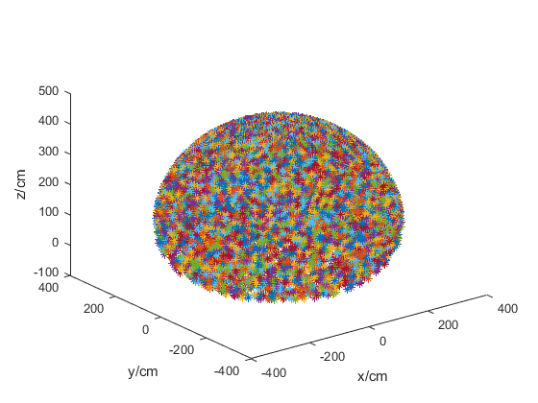 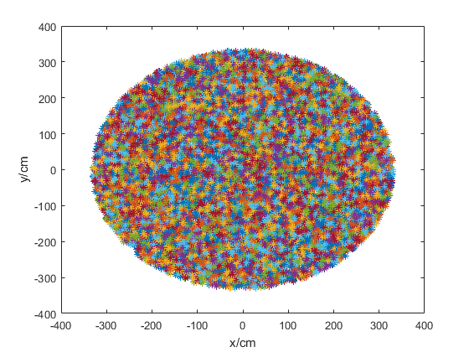

1. 工作空间三维图 (b) xoy的平面的投影图

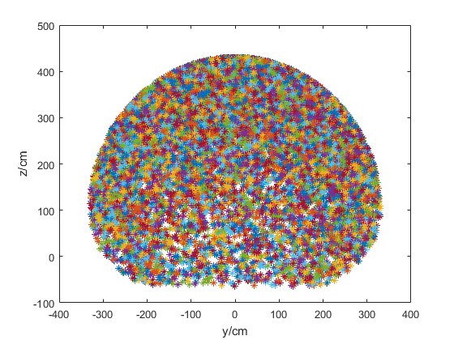 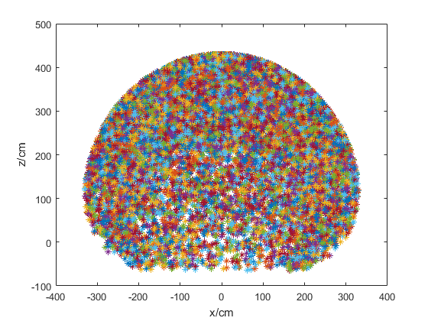

(c) yoz平面的投影图 (d)xoz平面投影图

**3.2 机器人的逆运动学解**

通过对机器人的逆运动学求解，给定机器人所期望的位姿，来确定机器人各个关节的关节角度。

0TH= $\left[\begin{matrix}C1C23 & -C1S23 & S1 & C1*(a2C2+a3C23) \\ S1C23 & -S1S23 & C1 & S1*(a2C2+a3C23) \\ S23 & C23 & 0 & d1+a2S2+a3S23 \\ 0 & 0 & 0 & 1\end{matrix}\right]=\left[\begin{matrix}nx & ox & ax & px \\ ny & oy & ay & py \\ nz & oz & az & pz \\ 0 & 0 & 0 & 1\end{matrix}\right]$

在逆运动学求解过程中通常采用两种方法：代数法和变量解耦法。由于代数法在多自由度逆运动学求解中变得十分复杂，本实验则采用变量解耦法进行进行逆运动学求解。

θ1=arctan $\frac{px}{py}$ θ1’=θ1+180

C3= $\frac{\left(C1px+S1py\right)2+\left(pz-d\right)2-a22-a32}{2*a2*a3}$

S3= $±\sqrt{1-C32}$

θ3=arctan $\frac{S3}{C3}$

C2= $\frac{C1*a2*px-S3*a3*d+S1*a2*py+S3*a3*pz+C1*c3*a3*px+C3*S1*a3*py}{C3^{2}*a3^{2}+2*C3*a2*a3+S3^{2}*a3^{2}+a2^2}$

S2= $\frac{-(a3*d-a2*pz+C3*a3*d-C3*a3*pz+C1*S3*a3*px+S1*S3*a3*py)}{C3^{2}*a3^{2}+2*C3*a2*a3+S3^{2}*a3^{2}+a2^2}$

θ2= $\frac{-(a3*d-a2*pz+C3*a3*d-C3*a3*pz+C1*S3*a3*px+S1*S3*a3*py)}{C1*a2*px-S3*a3*d+S1*a2*py+S3*a3*pz+C1*c3*a3*px+C3*S1*a3*py}$

**4 运动轨迹规划**

**6 Matlab与Solidworks联合仿真**